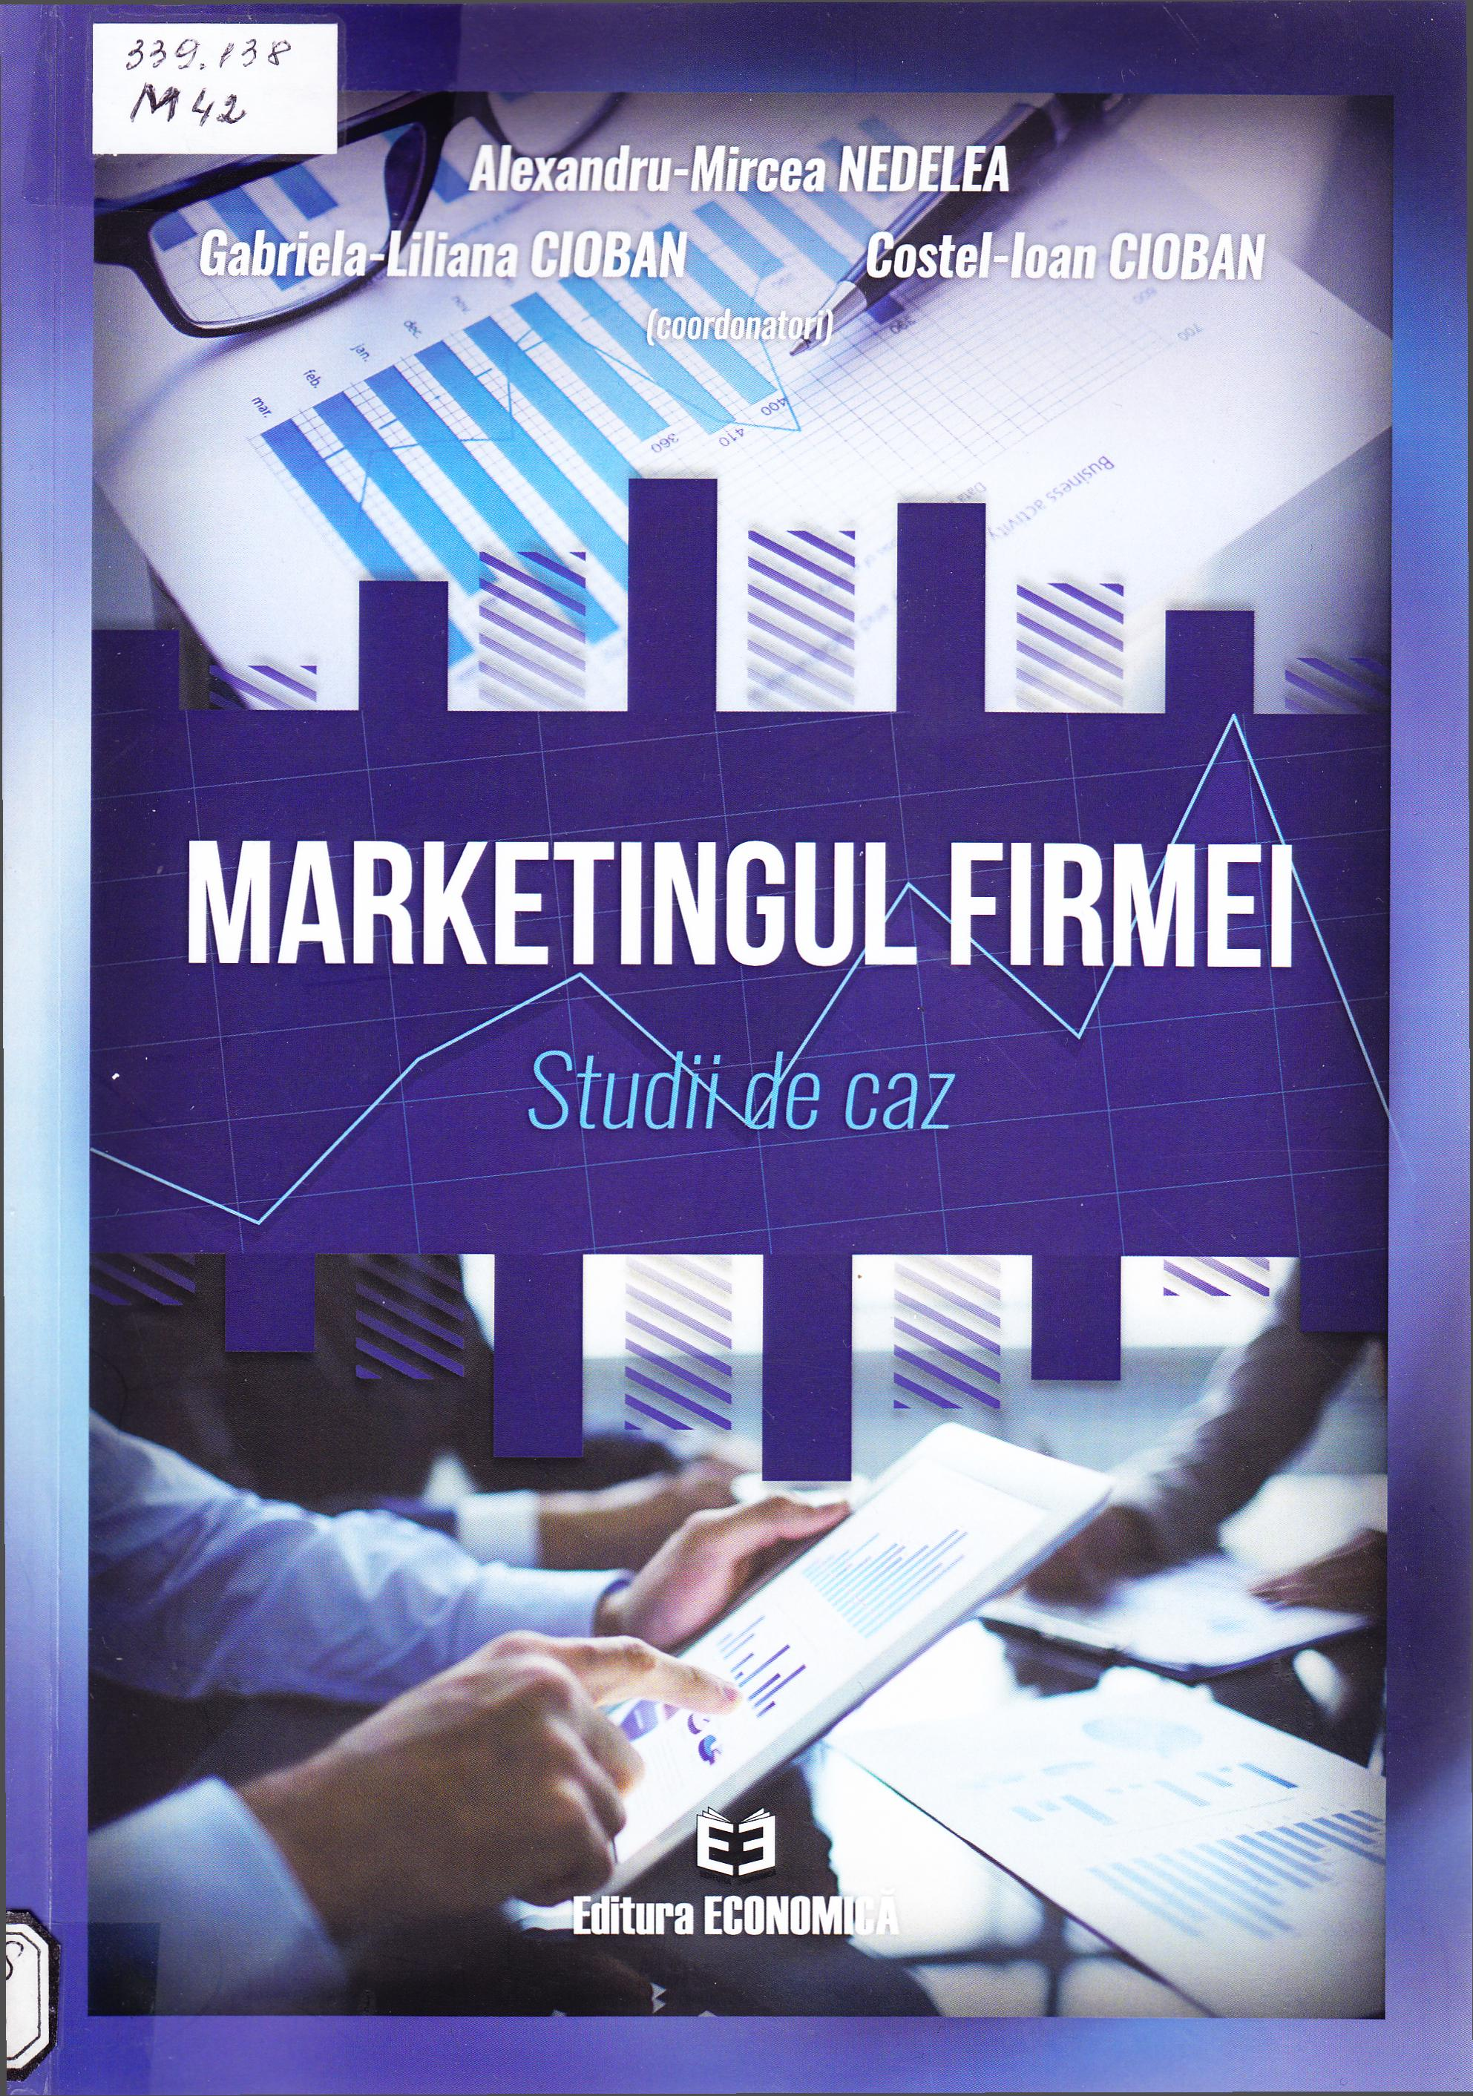

Cuprins
Capitolul 1
Marketing la IULIUS MALL SUCEAVA. Obiective şi orientări 9
- Prezentarea companiei IULIUS MALL 9
- Prezentarea companiei IULIUS MALL SUCEAVA 12
- Informaţii financiare despre IULIUS MALL SUCEAVA 16
- Activitatea de marketing la IULIUS MALL SUCEAVA 18
- Evidenţierea elementelor referitoare la piaţă, clienţi existenţi şi potenţiali, concurenţi 21
- Aplicarea unui chestionar pentru a afla opinia clienţilor cu privire la IULIUS MALL SUCEAVA 25
Capitolul 2
Marketing la PROFI 43
- Prezentarea companiei PROFI 44
  - Istoricul companiei PROFI 46
  - Structura organizatorică 49
- Zona de activitate şi descrierea pieţei 52
- Piaţa-ţintă 54
- Auditul de marketing 54
  - Auditul intern 54
  - Auditul extern 55
- Concurenţa 59
- Analiza SWOT 59
- Obiectivele de marketing 61
- Politicile şi strategiile de marketing 61
  - Politica de produs 61
  - Politica de preţ 62
  - Politica de promovare 63
  - Politica de plasare 65
- Programul de marketing 70
- Cercetare privind determinarea satisfacţiei clienţilor supermarketului „Profi” 70
Capitolul 3
STARBUCKS România. Cercetare de marketing 81
- Prezentare generală a retailerului Starbucks 81
- Stabilirea informaţiilor necesare luării deciziilor 82
- Construirea unei situaţii iniţiale 84

Capitolul 4
Rebrandingul Voronskaya. Impactul asupra percepţiei consumatorului
privind identitatea brandului 113
- Istoricul companiei PRODALCOM SA 113
- Misiunea, viziunea şi strategiile de marketing ale companiei Prodalcom 115
- Rebrandingul Voronskaya 116
  - Vechiul brand Voronskaya 116
  - Identificarea clienţilor-ţintă şi concurenţa brandului 117
  - Dorinţa de schimbare. Rebrandingul Voronskaya 118
  - Modalităţi de promovare a brandului pe piaţa internă şi internaţională 121
- Metoda chestionarului aplicat 122
  - Metodologia de cercetare 122
  - Analiza şi interpretarea datelor 123
- Concluzii 127
Capitolul 5
Marketing la SC Marelbo SRL 129
- Prezentarea firmei 129
- Caracterizarea clientelei-ţintă şi a concurenţei 129
- Diferenţierea faţă de concurenţă 131
- Politica comercială a firmei Marelbo 132
- Politica de promovare 133
- Analiza SWOT 134
- Sondaj de opinie cu privire la brandul Marelbo 134
- Concluzii 142
Capitolul 6
Gradul de mulţumire al clienţilor Hotelului Continental din Suceava cu privire la serviciile
oferite de acesta. Cercetare de marketing 143
Capitolul 7
Cercetare privind opiniile cu privire la serviciile şi produsele oferite
de pensiunea „La Filuţă” din Mălini 161
Capitolul 8
Cercetare de marketing vizând serviciile şi produsele oferite de restaurantul Taco Loco 179
Capitolul 9
Marketing şi vânzări Coneltex SRL 197
- Prezentarea firmei 197
- Activitatea de marketing şi vânzări a SC Coneltex SRL 198

Capitolul 10
Analiza pieţei berii în judeţul Suceava 207
- Caracteristicile pieţei berii 207
- Analiza pieţei berii în România 210
- Analiza pieţei berii în judeţul Suceava 211
Capitolul 11
Serviciile turistice ale Sucevei, în percepţia consumatorilor. Studiu de caz 227
Capitolul 12
Frecvenţa utilizării mijloacelor de informare, documentare şi promovare
de către populaţia din judeţul Suceava. Cercetare de marketing 241
- Posturile de radio care funcţionează în judeţul Suceava 241
- Posturile de televiziune care funcţionează în judeţul Suceava 243
- Tipografii care funcţionează în judeţul Suceava 244
- Aplicarea unui chestionar privind „Frecvenţa utilizării mijloacelor de informare, documentare
şi promovare de către populaţia din judeţul Suceava" 246

Titlu: Marketingul firmei: Studii de caz
Autor: Alexandru-Mircea Nedelea, Gabriela-Liliana Cioban, Costel-Ioan Cioban
Locul, editura, anul ediţiei: București: Editura Economică, 2019
Cota: 339.138, M 42
Localizare: Sala de lectura N 1 (1 ex.)

